
ADJUDICACIÓN DEL PROCEDIMIENTO ABIERTO SUPERSIMPLIFICADO PARA LA CONTRATACIÓN DEL SERVICIO DE “CHEERLEADER” DURANTE LA CELEBRACIÓN DE UN MÁXIMO DE 20 PARTIDOS DE BALONCESTO, EN QUE PARTICIPE EL C.B. GRAN CANARIA EN EL PABELLÓN GRAN CANARIA ARENA, EXP. SER 11/2024.

ANTECEDENTES DE HECHO

Primero.- Mediante acuerdo del órgano de contratación de fecha 6 de septiembre de 2024 se procedió a aprobar el expediente de contratación del servicio de cheerleader, durante la celebración de un máximo de 20 partidos de baloncesto, en que participe el C.B. Gran Canaria en el pabellón Gran Canaria Arena, Exp. Ser 11/2024, convocando el correspondiente procedimiento abierto supersimplificado, mediante anuncio publicado en el perfil del contratante, de acuerdo con las previsiones del art. 13 de las Instrucciones Internas de Contratación.
Segundo.- La contratación no se fraccionó en lotes, habiendo concurrido una única licitadora, Dña. Idaira Rodríguez Santana; la cual fue admitida a la licitación; una vez se comprobó que la documentación presentada era válida y se ajustaba al Pliego de Cláusulas Administrativas Particulares.
Tercero.- La apertura del sobre único se practicó el pasado 23 de septiembre de 2024, donde primeramente se procedió al examen y valoración de los criterios no evaluable de forma automática, consistente en calidad técnica de la propuesta que Dña Idaira Rodríguez Santana presentó en forma de dos videos, acompañados de la relación de los componentes del cuerpo de baile.
La mesa de contratación procedió a la valoración de los distintos aspectos de los videos aportados otorgando las siguientes puntuaciones

Aspecto por calificar Valor por aspecto
Vestuario 7 puntos
Coordinación 9 puntos
Presencia escénica 9 puntos
Originalidad y creatividad 7 puntos
Complejidad 7 puntos

Total: 39,00 puntos
Acto seguido, se procedió a la lectura de las proposiciones de la anterior licitadora relativas a los criterios evaluables mediante fórmulas, y a su valoración con el siguiente resultado:
Precio por partido 780 €. Puntos: 25,00
Nº de integrantes del cuerpo de baile: 9. Puntos: 15,00

1
Nº de integrantes de género masculino del cuerpo de baile: 3. Puntos: 10,00
Sistema de remuneración: Se compromete. Puntos: 5,00

Total: 55,00 puntos
Cuarto.- La Mesa de Contratación, en la referida sesión de fecha 23 de septiembre de 2024, de conformidad con lo establecido en la cláusula 12.5 de referido PCAP, en relación con el 159.4 de la Ley 9/2017, de 8 de noviembre de Contratos del Sector Público, propuso el siguiente orden de clasificación de ofertas:

EMPRESA LICITADORA PUNTUACION TOTAL
1º Idaira Rodríguez Santana 39,00 + 55 = 94,00
Quinto.- Habiendo obtenido Dña. Idaira Rodríguez Santana la mejor puntuación y siendo la única licitadora que concurrió, la Mesa de Contratación, en la referida sesión propuso la adjudicación del procedimiento abierto supersimplificado para la contratación del servicio de cheerleader durante la celebración de un máximo de 20 partidos de baloncesto, en que participe el C.B. Gran Canaria en el pabellón Gran Canaria Arena, Exp. Ser 11/2024, a favor de la misma, por un importe de 780,00 € euros por partido y un IGIC de 54,60 €, lo que representa un total de 834,60 € y con un cuerpo de baile integrado por 9 miembros, de los cuales 3 serán de género masculino y con el compromiso de abonar todos los conceptos retributivos que legalmente correspondan a los componentes del cuerpo de baile que presten el servicio, dentro de los últimos cinco (5) días naturales del mes de devengo.
Sexto. - Con fecha 24 de septiembre de 2024, se requirió a la anterior licitadora a fin de que aportase la documentación acreditativa del cumplimiento de los requisitos de capacidad, representación, habilitación profesional, solvencia y de estar al corriente en las obligaciones tributarias y con la Seguridad Social, lo cual resultó aportado y acreditado en el plazo concedido al efecto.
Séptimo. - Dado que la cuantía del contrato es superior a 15.000 € e inferior a
200.000 € y conforme a lo previsto en el apartado del art. 11 de las Instrucciones Internas de Contratación, el Órgano de Contratación es el Presidente del Consejo de Administración y el Vicepresidente del Consejo de Administración del C.B. GRAN CANARIA.

FUNDAMENTOS DE DERECHO
Considerando lo dispuesto en el art. 18 “adjudicación de los contratos” de las Instrucciones Internas de Contratación, en relación con el art. 321 de la Ley 9/2017, de 8 de noviembre, de Contratos del Sector Público, en donde se indica que la adjudicación del contrato deberá recaer en la mejor oferta.
Visto el expediente tramitado y de acuerdo con los antecedentes de hecho y fundamentos de derecho citados, así como con la demás normativa general y de pertinente aplicación,

2

RESUELVE:
Primero.- Adjudicar el procedimiento abierto supersimplificado para la contratación del servicio de cheerleader durante la celebración de un máximo de 20 partidos de baloncesto, en que participe el C.B. Gran Canaria en el pabellón Gran Canaria Arena, Exp. Ser 11/2024, a favor de Dña. Idaira Rodríguez Santana, con D.N.I. nº 5.0.7.8.-., por un importe de 780,00 € euros por partido y un IGIC de 54,60 €, lo que representa un total de 834,60 € y con un cuerpo de baile integrado por 9 miembros, de los cuales 3 serán de género masculino y con el compromiso de abonar todos los conceptos retributivos que legalmente correspondan a los componentes del cuerpo de baile que presten el servicio, dentro de los últimos cinco (5) días naturales del mes de devengo, por ser la licitadora que la prestado la única y por consiguiente mejor oferta.
Segundo.- - Acordar que, en el plazo de quince días naturales contados desde el día en que se notifique la presente adjudicación, se suscriba el documento privado de formalización del contrato correspondiente a los referidos lotes, lo cual podrá efectuarse mediante la firma de aceptación por la adjudicataria de la presente resolución de adjudicación del referido servicio, que se ejecutará con estricta sujeción al pliego de cláusulas administrativas particulares (PCAP) y a las prescripciones técnicas (PPT) anexas, y en las condiciones contenidas en sus ofertas.
Tercero.- Notificar la presente resolución a la adjudicatario y candidatos/as en su caso, y publicarla en el perfil de contratante.
Cuarto.- Designar como responsable de contrato a D. D. Alejo Melero Olivares.

En Las Palmas de Gran Canaria, a la fecha indicada en la firma electrónica.

Fdo.: Sitapha A. Savané Sagna Fdo.: Aridany Romero Vega
Presidente Consejo Administración Vice-Presidente Consejo Administración
C.B. Gran Canaria Claret, S.A.D. C.B. Gran Canaria Claret, S.A.D.

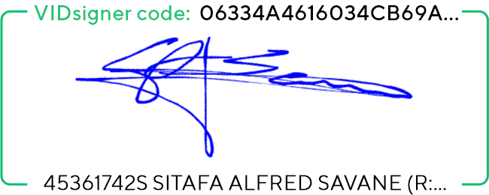
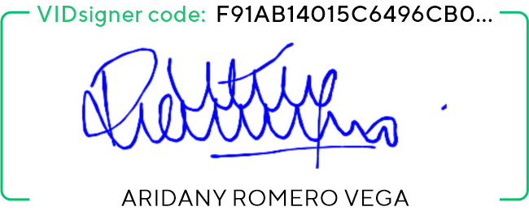
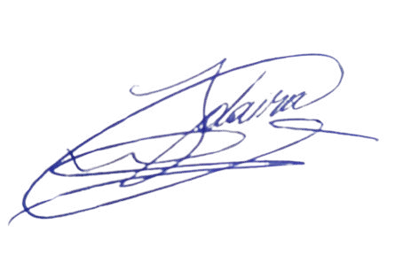

Aceptación: Idaira Rodríguez Santana

3
Firmado digitalmente por RODRIGUEZ SANTANA IDAIRA GUACIMARA - 54077782K
Nombre de reconocimiento (DN): c=ES,
serialNumber=IDCES-5407778 2K, givenName=IDAIRA GUACIMARA, sn=RODRIGUEZ SANTANA, cn=RODRIGUEZ SANTANA IDAIRA GUACIMARA
- 54077782K
Fecha: 2024.10.08 22:20:25
+01'00'

